Заявка
на финансирование гуманитарного проекта
учреждения «Детско-юношеская спортивная школа Лоевского района» Гомельской области
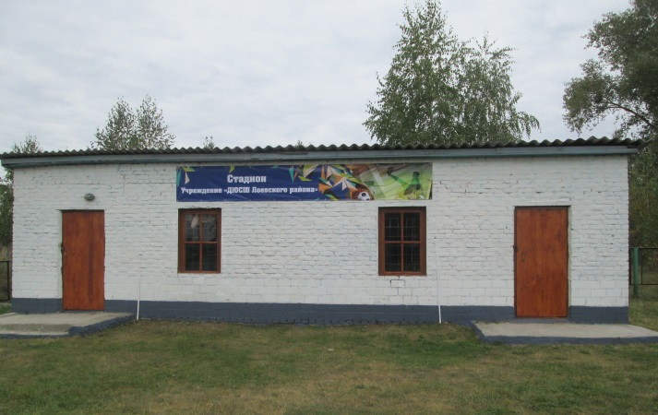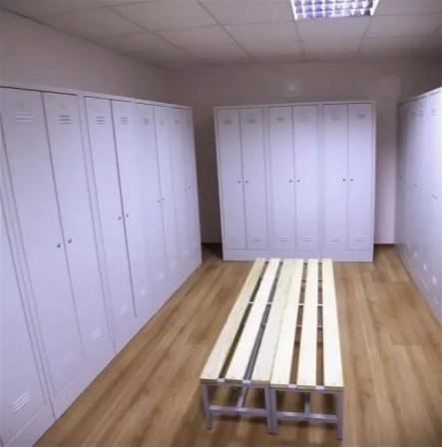
1. Наименование проекта: «Мы выбираем спорт»
2. Наименование организации: учреждение «Детско-юношеская спортивная школа Лоевского района»
3. Физический и юридический адрес организации, телефон, факс, e-mail: Гомельская область, г.п. Лоев, пер. Чапаева 31, 247095, тел.: 80234740020,
sport-loev@mail.gomel.by
4. Информация об организации: городской стадион учреждения «ДЮСШ Лоевского района» функционирует с 1985, свидетельство о государственной регистрации: регистрационный номер 340/779-2481 от 29.04.2009г.
Основной целью организации является подготовка спортивного резерва.
5. Руководитель организации: Светочный Сергей Иванович, директор, +375291361012
6. Менеджер проекта: Бондаренко Эдгар Васильевич, заместитель директора по основной деятельности, +375336286446
7. Прежняя помощь, полученная от других иностранных источников: -
8. Требуемая сумма (в долларах США): 15000,00
9. Софинансирование: личные средства (в долларах США):500,00
10. Срок проекта: 12 месяцев
11. Цель проекта: подготовка спортивного резерва, популяризация здорового образа жизни, приведение спортивных объектов к государственным стандартам.
12. Задачи, планируемые к выполнению в рамках реализации проекта: отбор перспективных спортсменов-учащихся в спорте высших достижений и передача их в другие специализированные учебно-спортивные учреждения, физическая подготовка, укрепление здоровья через занятия физическими упражнениями, повышения уровня общей культуры спортсменов-учащихся, двигательной активности, популяризация физической культуры и спорта, здорового образа жизни, активного отдыха и досуга.
13. Детальное описание деятельности в рамках проекта в соответствии с поставленными задачами:
Мероприятия:
- - перепланировка помещения на стадионе
- - общестроительные работы
- - подведение водопровода
- - эл/монтажные работы
- - обустройство канализации
- - закупка строительных материалов
- закупка сантехники
Целевая группа: спортсмены-учащиеся учреждения
Ожидаемые результаты: создание условий для полноценного выполнения учебно-тренировочного процесса, проведения соревнований на базе городского стадиона.
14. Обоснование проекта:
На городском стадионе г.п. Лоева проводится учебно-тренировочный процесс учреждения «ДЮСШ Лоевского района», а также соревнования различного уровня. Однако отсутствуют оборудованные раздевалки и санузлы. Отсутствует возможность размещения во время соревнований команд гостей, судей.
Во время проведения учебно-тренировочного процесса в весенне-осенний период существует вероятность заболеваний спортсменов-учащихся простудными заболеваниями т.к. отсутствуют условия для переодевания и возможности укрытия в случае резких изменений погодных условий. Нет возможности соблюдения гигиенических норм и правил на занятиях физической культурой и спортом.
Выполнение данного проекта позволит проводить учебно-тренировочный процесс с ранней весны до поздней осени, что, в виду отсутствия крытой базы для легкой атлетики и футбола, культивируемых в учреждении, благоприятно скажется на учебно-тренировочном процессе, общем здоровье учащихся, профилактике болезней, а также соблюдения ими правил личной гигиены во время занятий физической культурой и спортом. Способствует дальнейшей популяризации здорового образа жизни, занятиям физической культуры и спортом всеми категориями граждан.
15. Деятельность после окончания проекта:
Увеличится время проведения учебно-тренировочных занятий в годичном цикле подготовки на открытом воздухе.
Возможность более качественного проведения спортивно-массовых мероприятий.
16. Бюджет проекта:
Ремонт и реконструкция помещения городского стадиона: 15000,00$
Закупка сантехнического оборудования: 500,00$
Будем рады сотрудничеству!
Application form to finance a humanitarian project
of "Loev districtchildren's and youth sport school"
Gomel region

1. Name of the project: «We choose sport».
2. Name of the organization: Institution «Loev districtchildren's and youth sport school»
3.Physical and legal address of the organization, phone, Fax, e-mail:
Gomel region, Loev,Chapaev Lane, 31
Postcode:247095
Phone: 80234740020
E-mail: sport-loev@mail.gomel.by
4. Information about the organization: the city stadium of the institution «Loev district children's and youth sport school» has been operating since 1985. The certificate of state registration: registration number 340 / 779-2481 on29.04.2009.
The main goal of the organization is to prepare a sports reserve.
5. Headoftheorganization: Cvetochniy Sergey Ivanovich. Phone: +375291361012
6. Project Manager: Bondarenko Edgar Vasilevich, Deputy Director for the main activity. Phone:+37533 6286446
7. Previous assistance received from other foreign sources: -
8. Required amount (in us dollars): 15000,00
9.Co-financing: personal funds (in us dollars): 500,00
10. Project duration: 12 months
11. The aim of the project:
Preparation of the sports reserve, promotion of a healthy lifestyle, bringing sports facilities to state standards.
12. Tasks planned for implementation within the framework of the project:
Selection of perspective athletes-pupils in sports of the highest achievements and their transfer to other specialized educational and sports institutions, physical preparation, strengthening of health through physical exercises, increase general culture level of athletes-pupils, motor activity, popularization of physical culture and sports, a healthy lifestyle, active rest and leisure.
13. Detailed description of the project activities in accordance with the tasks:
Events:
redevelopment of the building at the stadium
civil works
water supply
installation and wiring work
seweragefacilities
purchase of construction materials
purchase of sanitary ware
Target group: institution̕ s athlete-students
Expected results – creation of conditions for the full implementation of the training process, running competitions on the basis of the city stadium.
Responsible person-
14. Project background:
At the city stadium of Loev, the educational and training process of the institution "Loev district children's and youth sport school ", as well as competitions of various levels, are held. However, there are no equipped locker rooms and bathrooms. There is no possibility of accommodation of teams of guests, judges during competitions.
During the training process in the spring and autumn, there is a possibility of catching a cold because there are no conditions for dressing and there is no possibility of taking cover in case of sudden changes in weather conditions. There is no possibility of observance of hygienic norms and rules at the lessons of physical culture and sports.
The implementation of this project will allowto provide the training process from early spring to late autumn, what, due of the lack of indoor facilities for athletics and football, will have a positive impact on the training process, the overall health of students, disease prevention, as well as compliance with the rules of personal hygiene during physical education and sports. Also it will promote further populization of a healthy lifestyle, physical culture and sports by all categories of citizens.
15. Activity after the end of the project:
Increase the time of training sessions in the annual cycle of training in the open air.
Possibility of more qualitative carrying out sports and mass events.
16. Project budget (in us dollars):
Repair and reconstruction of the city stadium: 15000,00 $
Purchase of sanitary equipment: $500,00

We are looking forward to working with you!

